


毕 业 设 计（论文）

题目 验证码识别系统的设计与实现

学 院 计算机科学与工程
专 业 计算机科学与技术
班 级 119030702
学生姓名 刘土军 学号 11903990306
指导教师 曹琼、李文峰 职称 讲师、副高
时 间 2023 年 6月

目录

摘 要 I
Abstract II
1 绪论 1
1.1课题背景 1
1.2课题研究目的与意义 1
1.3国内外研究现状 2
1.4课题主要工作 2
1.5本章小结 3
2 系统需求分析 4
2.1系统需求分析 4
2.2功能需求分析 4
2.2.1系统普通用户功能 4
2.2.2系统管理员功能 6
2.3系统可行性分析 7
2.3.1技术可行性 7
2.3.2经济可行性 7
2.3.3法律可行性 8
2.4本章小结 8
3. 系统关键问题及解决 9
3.1数字字母类型验证码 9
3.1.1数字字母类型验证码介绍 9
3.1.2解决方案 9
3.2滑块类型验证码 9
3.2.1滑块类型验证码介绍 9
3.2.2解决方案 10
3.3文字翻转类型验证码 10
3.3.1文字翻转类型验证码介绍 10
3.3.2解决方案 10
3.4文字点选类验证码识别 10
3.4.1文字点选类型验证码介绍 10
3.4.2解决方案 11
3.5本章小结 11
4系统设计 12
4.1系统总体设计 12
4.2功能模块设计 12
4.2.1用户登录注册子模块设计 13
4.2.2系统首页子模块设计 14
4.2.3在线测试页面子模块设计 14
4.2.4开发文档页面子模块设计 15
4.2.5验证码种类说明页面子模块设计 15
4.2.6用户个人信息页面子模块设计 15
4.2.7后台用户信息管理子模块设计 15
4.2.8后台验证码识别信息管理子模块设计 15
4.2.9后台验证码信息管理子模块设计 15
4.3界面布局设计 16
4.4数据库设计 16
4.5本章小结 17
5 系统实现 18
5.1系统实现环境 18
5.2系统前台实现 18
5.2.1用户登录注册子模块实现 18
5.2.2网站首页子模块实现 19
5.2.3在线测试子模块实现 20
5.2.4使用说明子模块实现 21
5.2.5验证码信息说明子模块实现 21
5.2.6文件下载子模块实现 22
5.2.7用户中心子模块实现 22
5.3系统后台实现 24
5.3.1用户信息管理子模块实现 24
5.3.2验证码识别记录管理子模块实现 24
5.3.3验证码信息管理子模块实现 25
5.4验证码识别模块实现 25
5.4.1数字字母类验证码识别 25
5.4.2滑块类验证码识别 26
5.4.3文字翻转类验证码识别 26
5.4.4文字点选类验证码识别 27
5.5本章小结 27
6系统测试 28
6.1测试环境 28
6.2测试记录 28
6.2.1用户注册功能测试 28
6.2.2用户登录功能测试 29
6.2.3系统跳转功能测试 29
6.2.4在线测试功能测试 30
6.2.5使用说明功能测试 31
6.2.6验证码种类展示功能测试 31
6.2.7文档下载功能测试 32
6.2.8用户个人中心模块功能测试 32
6.2.9管理员功能测试 33
6.3本章小结 34
7结束语 35
7.1系统工作总结 35
7.2未来工作展望 35
致谢 37
参考文献 38

摘 要
验证码是广泛应用于互联网安全领域的一种技术，指的是网站登录、注册或提交信息时需要进行的一种人机验证的技术。研究验证码识别技术可以发现现有技术存在漏洞，促进研究者设计更安全的验证码系统，提供更安全的网络环境。
本课题设计并实现了一个验证码识别系统，可以对多种类型的验证码进行识别。系统实现数字字母类型验证码、滑块类型验证码、文字翻转类型验证码以及文字点选类验证码的识别。针对多种类型的验证码，采用不同的识别方法。其中数字类型验证码采用卷积神经网络搭建模型进行识别。滑块类型验证码使用高斯滤波算法、Canny算法、模板匹配算法相结合进行识别。文字翻转类型验证码使用卷积神经网络搭建模型、高斯混合模型聚类文字信息进行识别。文字点选类验证码使用Yolov5检测文本位置结合OCR技术进行识别。为了解决自动化测试中存在的易被检测到的问题，系统提供Selenium自动化测试技术与验证码识别系统结合的示例文件下载。
本课题的验证码系统分为前台系统以及后台管理端。系统整体采用前后端分离的开发技术，前端使用Vue3框架、后端使用Django框架、数据库采用MySQL数据库。
综上所述，本课题设计并实现了一种验证码识别系统，采用多种技术手段实现多种类型验证码的识别，为提高网络用户体验做出了积极贡献。
关键词：验证码识别 卷积神经网络（CNN）模板匹配算法 目标检测

Abstract
Captcha is a technology widely used in the field of Internet security. It refers to a human-computer verification technology that needs to be carried out when the website is logged in, registered or submitted. Research on CAPTCHA recognition technology can find the loopholes in the existing technology, promote researchers to design a more secure CAPTCHA system, and provide a more secure network environment.
This paper designs and implements a CAPTCHA recognition system, which can identify many types of CAPTchas. The system realizes the recognition of digit and alphabet type CAPTchas, slider type CAPTchas, text flip type CAPTchas and text click type CAPTchas. For many types of CAPTCHA, different identification methods are used. Among them, the number type CAPTCHA is identified by a convolutional neural network model. Slider type CAPTchas are identified by combining Gaussian filtering algorithm, Canny algorithm and template matching algorithm. The text flip type CAPTCHA uses convolutional neural network to build a model and Gaussian mixture model to cluster text information for recognition. Yolov5 is used to detect the text position and OCR technology is used for recognition. In order to solve the problem of easy detection in automated testing, the system provides a sample file download combining Selenium automated testing technology and CAPTCHA recognition system.
The CAPTCHA system of this subject is divided into the foreground system and the background management end. The system as a whole uses the development technology of front-end and back-end separation, the front-end uses Vue3 framework, the back-end uses Django framework, and the database uses MySQL database.
In summary, this project designs and implements a CAPTCHA recognition system, which uses a variety of technical means to realize the identification of multiple types of CAPTchas, and makes a positive contribution to improving the network user experience.
Keywords: CAPTCHA recognition Convolutional neural network (CNN) template matching algorithm Object detection

1 绪论

1.1课题背景
验证码（CAPTCHA）这一概念在2002年就被提出^{[1]}，验证码是一种全自动区分计算机和人类的图灵测试，最早作为卡内基梅隆大学的一个科研项目，雅虎是验证码的第一个用户^{[2]}。随着互联网的不断普及，网络技术的不断发展，人们在互联网上的活动越来越多，涉及到的部分信息也越来越敏感。为了保护用户的个人信息和资产安全，各类网站和应用程序普遍采用验证码技术来防止恶意程序或是自动化机器人的自动登录、注册、评论等操作。因此验证码技术也变得越来越重要。
网络安全的需求不断提升，验证码的普及化应用也在不断增加，例如银行、电商、社交等领域，这些行业的应用对于验证码识别技术提出了更高的要求。一些网上银行和PAYPAL也使用了验证码技术来保证客户的金融处于安全的状态^{[3]}。验证码识别技术的研究可以满足用户在不同场景下对验证码识别的需求，例如不需要人类参与的自动化流程等。此外，人工智能技术的发展也推动了验证码识别技术的研究和应用。随着人工智能技术的发展和算法的不断优化，人工智能在验证码识别领域的应用越来越成熟。人工智能技术不仅可以提高验证码识别的准确率，还可以在复杂的场景下自动识别并处理验证码。
综上所述，随着网络安全需求的提升、验证码普及化的应用需求以及人工智能技术的不断发展，验证码识别技术的研究变得越来越重要。

1.2课题研究目的与意义
随着互联网技术的不断发展，验证码识别系统被广泛应用于保护互联网安全和隐私。验证码是一种用于区分人类用户和自动化机器人的技术，它通过给用户展示一些图片、文字或者数字，要求用户进行识别和输入，以此来区分人类和机器人。然而，使用验证码识别也有一些限制和缺陷。首先，一些复杂的验证码甚至连有些人类用户也无法进行识别，这会降低用户的使用体验。其次，有些残障用户或使用辅助技术的用户可能无法通过验证码认证，这也会导致他们无法正常地访问网站或使用网站服务。因此本课题针对各种不同类型的验证码，选用合适技术手段，实现对不同类别验证码高效、准确的自动识别，提高用户的使用体验。
传统图像处理领域中，验证码识别技术的步骤包括图像预处理、定位、字符分割、字符识别以及其他步骤^{[4]}。本课题将使用卷积神经网络、高斯混合模型、模板匹配算法、目标检测以及OCR文字识别等技术，探讨数字字母组合类型验证码、滑块类型验证码、文字翻转类型验证码以及文字点选类型验证码识别的具体实现。

1.3国内外研究现状
在热门研究领域中，验证码识别研究已经在其中站稳脚跟，并逐渐形成产业化^{[5]}。验证码技术对于网络安全有着重大的影响以及意义，因此国内外存在着许多对于不同类型验证码破解方法的具体研究。2003年，Mori等人^{[6]}根据上下文匹配的方法，提出了一种破解Gimpy验证码的解决方法，这种方法的准确率为92%。2005年，Chellapilla等人^{[7]}提出对于文本类型的验证码，可以使用机器学习的方法对其进行破解。早些年间，国内也有一些学者提出可以使用机器学习中的SVM这一经典算法来处理验证码^{[8]}。王璐等人^{[9]}发现了在验证码识别的过程中会存在字符粘连的情况，并对此进行了研究。2008年，Yan等人^{[10]}通过研究发现，可以成功识别抗分割的部分验证码。2014年，Chrome的研究人员通过使用深度学习技术训练神经网络破解了当时最具有挑战性的ReCAPTCHA验证码，对于这种验证码的识别准确率高达惊人的99.8%^{[11]}。随后，国内的一些研究人员对于ReCAPTCHAV2 的新旧两种版本进行成功破解，除此之外，还以高达90%的准确率破解了中国铁路验证码，86%的准确率破解Facebook图像验证码^{[12]}。国内的陈瑞等学者^{[13]}提出了一种全新的不同维度的体系结构，将循环神经网络和(LSTM)和结合，用于英文文本验证码的识别。为了改进手写字验证码的识别准确度，研究者们在陈瑞等人的研究基础上提出了一种混合卷积神经网络模型，该模型采用MQDF分类器进行结合，以解决汉字验证码识别问题^{[14]}。通过神经网络的结构设计，Lin及其团队^{[15]}成功实现了对汉字验证码的识别。
随着国内外越来越多的研究学者的不断深入研究，验证码识别领域不断取得新的进展，验证码识别技术也随之不断发展。本课题针对不同类别验证码的特点，选择合适的研究方法，完成了多种类别的验证码的识别。

1.4课题主要工作
本课题的主要工作是使用深度学习以及图像处理等相关技术，完成对于包括数字字母组合类型的验证码识别、滑块类型验证码识别、文字翻转类验证码识别以及文字点选类验证码识别。考虑到用户可以快速上手使用本系统，还设计实现了一个简洁美观、易于使用的系统前台。此外还设计实现了一个用于管理系统信息的后台管理系统，可以管理系统中的验证码相关信息及用户的使用权限。
本课题的主要工作概括起来可以分为以下几个部分：
- 基于CNN卷积神经网络搭建模型，完成数字字母类型验证码的识别。实现四数字类型验证码、四字母类型验证码、四数字字母类型验证码、六数字类型验证码、六字母类型验证码、六数字字母类型验证码以上六种验证码的识别。
- 基于高斯滤波^{[16]}算法、Canny轮廓检测^{[17]}算法、模板匹配算法^{[18]}实现滑块类型验证码的识别。
- 基于高斯混合模型^{[19]}、CNN卷积神经网络实现文字翻转类型验证码的识别。
- 基于Yolov5^{[20]}目标检测模型、PaddleOCR^{[21]}、ddddocr等完成对于文字点选类验证码的识别。
- 基于Vue3框架、Django框架^{[22]}等技术实现验证码识别系统的前台。
- 基于Vue3框架、Django框架等技术实现验证码识别系统的后台。

1.5本章小结
本章首先对验证码识别的研究背景进行介绍并说明本课题的研究目的与意义，之后对验证码识别的国内外研究现状进行分析，最后介绍本课题的主要工作。本章确定了本课题研究的主要内容，并说明了本课题在研究领域的意义。

2 系统需求分析
系统需求的主要作用是确保系统开发过程中的目标和方向，并规范、明确系统在功能、可靠性、可维护性和扩展性等方面的要求。本章将对验证码识别系统进行系统需求分析，确保系统设计规范合理。

2.1系统需求分析
对于一个成功的验证码识别系统，用户体验是至关重要的因素。用户的感受和体验应该成为系统实现目标时的重要参考指标。
在设计时，采用简单易用、交互友好的前端交互网页，使初次使用本系统的用户也能够轻松使用系统并掌握系统进行验证码识别的操作流程，形成良好的用户体验，最终吸引他们再次使用本系统。同时，系统还需要一个易于使用的后台管理系统，通过使用后台管理系统，可以方便地管理用户信息、用户的使用权限等系统信息，从而保障系统的可维护性和稳定性。

2.2功能需求分析
在进行该课题的研究过程中，首先对用户需求进行了充分的分析和探索，以此为基础进行了整个验证码识别系统的设计和开发。在系统设计时期，将其分解为两个主要的角色，系统普通用户以及系统管理员。普通用户通过登录界面进入系统，浏览网页并可使用验证码识别的操作。系统管理员则具有管理信息的权限，可以对验证码识别记录、用户信息，用户权限等信息进行管理。这样的角色划分使得系统的功能更加完善，易于管理和操作，同时也更加贴近于实际的应用场景。

2.2.1系统普通用户功能
对于系统中的普通用户，基本功能应当涵盖用户注册功能、用户登录功能、浏览网页信息以及使用系统提供的在线测试功能等。此外，普通用户应当能够浏览系统使用指南，可以下载验证码识别接口的demo文件，并且可以查看和修改用户个人的基本信息。同时用户还应该具有查看个人验证码识别记录的功能。图2.1系统用户功能用例图详细完整的展示了系统普通用户应具有的功能。
图2.1系统普通用户功能用例图
系统普通用户所具有的功能根据系统的用户需求而进行设计。系统普通用户功能的定义及详细描述如下所示：
（1）用户注册模块是一个重要的功能模块，用于让用户在网站上注册账户，以便用户能够登录并访问系统的功能和信息。它的主要功能包括提供注册页面、登录页面、安全性和再次确认密码的功能。
（2）用户的登录功能是指用户输入正确的用户名和密码信息可以获得访问系统的权限的过程。用户在使用登录功能中需要提供自身的用户名和密码，以便系统验证其身份。登录功能可以帮助系统提供更高的安全性和个性化服务。
（3）网页信息浏览是用户获取本系统信息的方式，其主要功能包括阅读验证码识别系统提供的文本、浏览图片、前端网页进行交互功能等。通过网页信息浏览，用户可以获取关于本系统的各种使用信息。
（4）系统在线测试功能是指用户可以直接在网站上传验证码图片进行验证码识别测试。用户能够轻松地进行测试并直观的查看系统返回的识别结果。值得一提的是，该功能设定了登录限制，普通用户需在登录后才可获得在线测试功能。
（5）对于初次使用本系统的用户，可能并不十分熟悉系统的具体使用流程，因此在前端展示界面处提供了一个使用步骤流程界面，使用导航步骤栏的形式来辅助用户使用本系统。
（6）示例文档下载功能是指用户可以在文档下载模块完成验证码识别系统的示例文档下载。本系统对外提供接口，使用用户通过网络请求的方式来获得本系统提供的验证码识别功能。此外，网站还提供了几个使用本系统配合Selenium框架来完成一体化登录的demo文件，用以更好地帮助用户使用本系统。
（7）用户个人信息查看/修改是指用户在登录后，能够查看用户个人信息，例如用户名、电子邮箱、识别次数等信息。系统提供一定的验证机制，以确保用户只能访问和修改自己的信息。同时系统还提供修改个人信息的功能，用户可以修改账户密码等个人信息。
（8）用户识别信息查看/统计是指已完成登录认证的用户可以查看用户的验证码识别记录，包括识别的验证码种类、验证码识别时间、识别结果等相关信息。

2.2.2系统管理员功能
根据验证码识别系统的需求分析，系统管理员应具有以下功能。管理用户识别记录信息、系统可识别的验证码信息、用户信息以及用户使用系统权限等。图2.2详细完整的展示了系统管理员应该具有的所有功能。
图2.2系统管理员功能用例图
管理员有权对所有系统用户信息进行修改，但需要遵守保护用户权益的原则。系统管理员整体功能定义与描述如下：
（1）系统管理员可以查看、编辑或是删除系统中已存在的用户。此外，管理员也具有新增用户的功能。编辑、删除或是新增的用户信息应与后台数据库同步更新。
（2）系统用户权限管理的功能是指可以通过状态栏动态的调整用户的使用权限，用户存在两种权限，即允许使用和不可使用，通过滑动状态栏可以改变用户的使用权限，并将改变同步到后台数据库。
（3）查询验证码识别记录是指管理员可以查看用户的验证码识别记录，系统提供搜索功能，管理员用户可以根据用户名来模糊查询指定用户的验证码识别记录。
（4）管理验证码识别记录是指系统管理员可以管理不同用户的验证码识别信息，包括编辑相应的验证码识别记录以及删除验证码识别记录，同时也提供相应的搜索功能，可以根据用户名搜索指定用户名的识别记录，同时可以进行编辑以及删除操作。
（5）管理验证码信息的功能是指管理员可以管理系统可识别的验证码信息，包括对应的验证码类别以及该验证码的返回类型说明和相应验证码识别的准确率等。同时，管理员可以录入新的可识别的验证码信息或是删除系统中存在的验证码信息。

2.3系统可行性分析

2.3.1技术可行性
本系统是一个验证码识别系统，包括三个部分，分别为系统前台、系统的后台管理系统以及核心的验证码识别模块。便于实现网页的快速开发，前端界面采用Vue3框架结合Element-Plus组件进行开发，Vue3框架易于上手。后端采用Django框架进行开发，用于后台逻辑的处理。Django框架基于python，简单易学，可快速上手。数据库采用MySQL数据库，MySQL数据库是一款易于使用的数据库。验证码识别模块采用深度学习技术以及图像处理相关算法，该部分需要有一定的深度学习基础，但网上存在较多可供学习的资源，因此该部分的技术也是完全可行的。

2.3.2经济可行性
系统所需的建设成本较低，只需要一台具备编写基本代码能力的计算机。项目的集成开发环境可使用免费社区版本的Pycharm以及开源的Vscode。数据库采用开源免费的MySQL数据库。对于网站建设和验证码识别技术，可以参考相关国内外文献。对于训练深度学习模型的显卡要求等，实验室具有3台算力强大的服务器，因此整个系统在经济方面是完全可行的。

2.3.3法律可行性
验证码识别系统在法律上是可行的。验证码的目的是为了防止机器人等恶意程序对网站进行攻击或滥用，保护正常用户的权益，这是一个合法的目的。而验证码识别系统是为了确保验证码的有效性和可靠性，防范机器人等程序对验证码的绕过或破解，从而保障网络安全。因此，验证码识别系统是可行的，但需要保证其合法性和合规性，遵守相关的法律法规和用户隐私保护等方面的规定。

2.4本章小结
在本章中，首先进行了验证码识别系统的需求分析。之后通过对验证码系统的功能需求分析，列举了用户和管理员所需具备的功能，并详细描述相应功能的定义。最后，通过对该课题进行技术、经济和法律多方面可行性分析得出该课题是可行的结论。

3. 系统关键问题及解决
作为一个验证码识别系统，最为关键的部分便是如何快速、准确的识别出用户上传的验证码图片。因此，本系统实现的关键问题便是验证码如何准确识别，下文将介绍系统实现的几种验证码及其解决方案。

3.1数字字母类型验证码

3.1.1数字字母类型验证码介绍
数字字母类型的验证码共包含六个种类，分别为4数字类型、4字母类型、4数字及字母组合类型、6数字类型、6字母类型和6数字及字母组合类型。该类型的验证码主要由数字及字母组合而成，六种数字字母类型验证码的截图如下图3.1所示。



图3.1数字字母类验证码图

3.1.2解决方案
对于数字字母类型的验证码识别，主要包含三个部分，分别为数据集的生成、图片预处理以及模型训练。数据集生成部分的主要工作是使用PIL库根据随机算法生成用于训练的验证码图片以及用于测试的测试集。在预处理阶段，对于每种不同类型的验证码，需要先将验证码图片依次进行灰度化、二值化处理，对图片的label信息使用onehot进行编码，并将上述过程使用pytorch框架的DataLoader进行封装。对于验证码识别的模型，使用3*3大小的卷积核为主体搭建用于识别的深度学习网络，模型参数更新使用Adam算法，以0.001的学习率来训练优化模型。

3.2滑块类型验证码

3.2.1滑块类型验证码介绍
滑块类型的验证码包含两张图片，其中一张为滑块的轮廓图片，另一张为验证码的主体背景图片。滑块类型验证码的任务是识别出背景图片中滑块轮廓距离图片左侧的距离。滑块类型验证码滑块图如图3.2所示，验证码背景如图3.3所示。

图3.2滑块类型验证码滑块图 图3.3滑块类型验证码背景图

3.2.2解决方案
对于滑块类型的验证码，首先使用OpenCV库以二进制的形式来读取滑块轮廓图以及背景图。之后使用使用高斯滤波算法来去除滑块图以及背景图的噪声。接着使用Canny边缘检测算法来提取滑块图以及背景图中的轮廓信息。最后使用模板匹配算法寻找背景图片中滑块轮廓的位置，背景图片中的滑块轮廓的横坐标即为识别结果。

3.3文字翻转类型验证码

3.3.1文字翻转类型验证码介绍
文字翻转类型验证码包含七个Kaiti-SC-Bold字体文字的图片。识别任务是在文字串中找出验证码图片中翻转的文字位置坐标。文字翻转类型验证码如下图3.4所示。

图3.4文字翻转类型验证码图

3.3.2解决方案
对于文字翻转类型的验证码识别，首先需要得到用于模型训练的训练数据，通过使用random函数随机选取0xb0, 0xf7范围内的一个字符，将其转换为gbk编码。随后使用Kaiti-SC-Bold字体库，将gbk编码后的汉字转换为图片，并加上随机角度的翻转。之后对每一个汉字图片随机生成一个1,0的label标签，标签值为0时将图片整体翻转，最后返回一条包含标签以及label值的数据样本。文字翻转识别模型主体依据CNN卷积神经网络进行搭建，是一个二分类的分类模型，判断每个文字是否翻转。之后，使用高斯混合模型对图片中的文字进行聚类，找到每个文字的中心坐标位置，并根据坐标截取每个文字的图片。最后，使用训练得到的文字识别模型预测截图的每个图片处的文字是否翻转，识别返回每个翻转文字的中心坐标。

3.4文字点选类验证码识别

3.4.1文字点选类型验证码介绍
文字点选类型验证码需要依次点击图片中指定的文字进行验证码识别。验证码图片包含需要点击的文字部分以及需点击的验证码背景图片两个部分。文字点选类型的验证码如下图3.5所示。
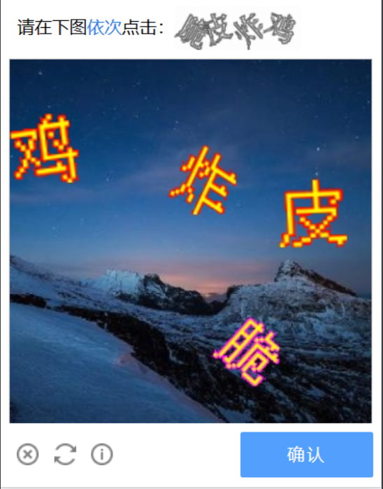
图3.5文字点选类型验证码图

3.4.2解决方案
对于文字点选类型的验证码，首先使用百度PaddleOCR来识别文字点选类别的验证码上方需要按需点击的文字信息。之后使用YOLO V5模型来进行目标检测，识别验证码图片上的需要点选的文字坐标框。根据文字坐标框再使用ddddocr来识别指定位置处的文字信息。随后根据PaddleOCR识别的文字点击信息返回依次需要点击的文字坐标。

3.5本章小结
本章探讨了验证码识别系统实现需要解决的关键问题。对于验证码识别，采用多种识别技术相结合的方法，可以有效提高验证码识别的准确性。

4系统设计

4.1系统总体设计
本课题的验证码识别系统总共包含三个部分，前台展示交互网站、信息管理的后台管理系统以及系统核心的验证码识别模块。验证码识别系统整体采用前后端分离的开发模式，前端使用Vue3框架以及Element-plus组件进行开发，后端采用python中的Django框架进行后端逻辑的处理^{[23]}。验证码识别模块使用pytorch框架，采用深度学习技术、目标检测、OCR技术、高斯滤波算法、模板匹配算法等技术。系统的总体框架图如下所示。
图4.1系统总体设计图

4.2功能模块设计
基于系统整体的需求分析和验证码识别系统的总体设计的架构，将整个系统的角色分为两个用户：普通用户和系统管理员。这两个用户分别对应于系统前台网站以及后台管理系统。普通用户通过系统网站来获取验证码识别的功能，而系统管理员则通过使用后台管理系统操纵数据库来完成对普通用户的基本信息以及权限管理。图4.2详细展示了验证码识别系统的功能模块划分。
图4.2系统功能模块图

4.2.1用户登录注册子模块设计
用户若想使用本系统提供的验证码识别功能，则必须要先在本系统注册账号，没有注册账号的用户无法使用本系统提供的验证码识别功能。用户登录时只需要提供用户名以及密码即可。用户在注册时则需要提供用户名、邮箱号、密码以及电话号码等信息。系统登录注册的流程图如图4.3所示。
图4.3用户登录注册流程图

4.2.2系统首页子模块设计
用户在注册账号成功后，使用用户名和密码可以进入验证码识别系统。用户登录后，首先就会跳转到系统首页，系统首页顶部是一个导航栏。系统用户可以点击上方的导航栏来跳转到系统其它页面，例如可以点击跳转到在线测试页面、使用步骤页面等。首页底部是一个底部组件，用于展示网站的版权信息以及开发者说明。首页的主体包含验证码识别平台的简短介绍以及接入验证码平台的接口。

4.2.3在线测试页面子模块设计
在线测试模块的功能主要是让系统用户可以直接在网站平台上测试验证码识别的效果。用户可以将鼠标悬停在想要识别的验证码种类上即可预览该类型的验证码图片。在线测试模块共提供九种不同类型的可识别的验证码。用户可以通过拖拽文件或者点击文件两种不同类型的文件上传方式来上传需要进行识别的验证码图片。系统在线测试模块的流程图如图4.4所示。

图4.4在线测试功能流程图

4.2.4开发文档页面子模块设计
开发文档页面子模块主要包含用户使用步骤说明以及示例代码下载两个功能。系统提供使用步骤说明页面为使初次使用本系统的用户快速上手使用验证码识别功能，同时提供验证码识别系统使用的样例文件用以帮助用户快速验证码识别接口。系统同时提供验证码识别平台配合Selenium框架实现一体化登录的实例代码。

4.2.5验证码种类说明页面子模块设计
该模块主要负责提供各类系统可识别的验证码的基本信息。包括识别验证码的说明、识别验证码的种类码，系统识别该类型验证码的准确率以及系统识别该类型验证码的返回值。该模块所展示的验证码识别信息为后台连接数据库获取所得。

4.2.6用户个人信息页面子模块设计
用户个人信息模块的功能主要分为两部分，分别为用户个人信息以及验证码识别记录信息。用户个人信息部分是用于查看用户的基本信息，如用户名、电话号码以及用户的总识别次数等。用户还可以修改个人信息，系统后台会将修改的信息同步到数据库。验证码识别信息统计模块可以查询到当前用户所进行识别的所有订单信息，在底部提供展示每页展示的条数，用户可以动态选择每页展示的条数以及跳转到第几页进行查询。

4.2.7后台用户信息管理子模块设计
验证码识别系统提供系统信息的后台管理端，用以管理系统中的各种信息。该模块主要用于用户信息的管理，包括对用户名，用户密码、用户邮箱以及用户电话等信息的编辑修改。同时还可以管理普通用户的使用权限，可以限制是否允许用户使用。可以新增或者删除系统中的普通用户并将修改同步到后台数据库。同时提供搜索功能，管理员可根据用户名搜索用户。

4.2.8后台验证码识别信息管理子模块设计
验证码识别记录管理模块主要用于对用户的验证码识别信息进行查询及管理，包括对识别记录中的验证码类别信息、验证码名字、识别状态以及识别时间等信息的编辑。同时提供查询功能，管理员可根据用户名查询识别记录并可删除该记录。

4.2.9后台验证码信息管理子模块设计
该模块主要用于管理验证码识别系统可进行识别的验证码信息，包括验证码的名字、验证码类别码、返回类型说明以及识别准确率等信息。包括新增可识别验证码种类以及对现有可识别验证码信息的修改，同时还可以删除可识别的验证码信息。

4.3界面布局设计
网站界面布局的要求包括简洁明了、清晰布局、易读易用。页面应不过于复杂，美观具有协调感和符合网站主题；布局清晰，易于阅读和理解，可以使用标题、分段、区块等方式突出和分隔各部分内容；文字应简洁明了，结构清晰。因此系统的前台布局将整个页面分为上中下三部分进行布局，分别为页面上方的导航栏部分，通过点击导航栏可以进行网页的跳转。页面中间部分为网页的主题内容，具体展示每个页面的主题内容，包括信息展示以及在线测试功能等。网页的底部为一个Footer，用于展示网页的一些基本信息，如版权信息以及网页开发者的一些个人信息等。

4.4数据库设计
验证码识别系统的数据信息包括用户的个人信息、验证码识别记录信息和验证码种类码信息，需要使用三张对应的表格进行存储。 用户个人信息存储在user表格，具体信息如表4-1所示。
表4-1 用户个人信息表user
列名 | 类型 | 字段名称 | 备注
user_id | Int(11) | ID | 主键，自动增长
user_email | Varchar(32) | 用户的邮箱名称 | 不为空，不相同
user_name | Varchar(32) | 用户名 | 不可以为空，不可以相同
user_phone | Varchar(16) | 用户的电话号码 | 不可以为空
user_password | Varchar(30) | 用户的密码 | 不可以为空
user_nums | Int(11) | 用户的识别次数 | 默认初始化为0，不可以为空
user_status | TinyInt(1) | 用户的使用权限 | 默认为1，不可以为空
对于验证码识别信息记录表，包含验证码识别的用户名称，该用户名称唯一、识别的验证码的名字、识别验证码的类型码、识别验证码的状态以及识别记录的时间。验证码识别记录信息表order如表4-2所示
表4-2 识别记录信息表order
列名 | 类型 | 字段名称 | 备注
order_id | Int(11) | ID | 主键，自动增长
order_name | Varchar(32) | 用户名称 | 不可以为空,不相同
order_captchaName | Varchar(32) | 验证码名称 | 不可以为空
order_captchaType | Int(11) | 验证码种类码 | 不可以为空
order_status | Int(11) | 验证码识别的状态 | 不可以为空
order_time | Datatime(6) | 验证码识别的时间 | 不可以为空
order_pic | Longlob | 识别验证码的图片 | 不可以为空
Order_ret | Varchar(1024) | 验证码识别结果 | 不可以为空
对于系统提供的可以进行识别的验证码，采用一个表进行信息管理。验证码信息记录表主要包含可识别验证码的名称、可识别验证码的种类码，识别返回信息说明以及该类型的验证码的识别准确率。验证码信息表captcha如表4-3所示
表4-3验证码信息表captcha
列名 | 类型 | 字段名称 | 备注
captcha_id | Int(11) | ID | 主键，自动增长
captcha_captchaName | Varchar(32) | 识别验证码名字 | 不可以为空
captcha_captchaType | Int(11) | 识别验证码类型 | 不可以为空
captcha_desc | Varchar(32) | 返回验证码类型 | 不可以为空
captcha_acc | Varchar(10) | 验证码识别准确率 | 不可以为空
表4-5验证码信息表captcha中，captcha_id是每条验证码信息的标志，该id数据库系统自动分配且自增。captchaName字段即为识别验证码的名字，captchaType为识别验证码的类别码，对于每一个验证码该验证码类别码唯一。captcha_desc为验证码的返回类型，说明该类型的验证码的返回类型。captcha_acc即为该类型的验证码的识别准确率。

4.5本章小结
本章首先通过对系统的整体功能进行分析，确定了验证码识别系统的整体结构。之后根据验证码识别系统的各个模块，分别进行具体的模块设计分析，确保系统实现的可行性。之后进行系统的界面布局设计以及系统的数据库设计。

5 系统实现

5.1系统实现环境
对于本课题的验证码识别系统主要可以分为前台、后台以及验证码识别三个模块。对于系统的前端界面，采用Vue3框架结合Element-Plus组件进行开发。后端使用python中的Django框架来实现数据交互。验证码识别模块主要采用深度学习技术，如CNN卷积神经网络、目标检测，OCR技术等。验证码识别系统整体采用前后端分离的开发模式。系统的开发及测试配置信息如下所示。
项目集成开发环境：VSCode-1.77.3、PyCharm
前端开发技术：Vue 3.2.13、element-plus 2.3.3、vue-router 4.0.3、vuex 4.0.0
后端开发技术：Django 2.2.3 、djangorestframework 3.11.2
Python版本：python 3.8
数据库：MySQL 8.0
Chrome版本：113.0.5672.93（正式版本） （64 位）
ChromeDriver 版本：113.0.5672.63 (2023-05-03)
OCR版本：paddleocr 2.6.1.3、ddddocr 1.4.7
Pytorch版本：torch 1.9.0+cu102
Selenium版本：selenium 3.141.0

5.2系统前台实现

5.2.1用户登录注册子模块实现
用户登录注册子模块的实现方面，前台采用axios库来发送登录请求或是注册账户请求，并将登录信息或是注册信息发送到后台。后台Django服务器收到前台发送的请求信息后，将得到的信息与MySQL数据库中的信息进行匹配对比，判断用户是否可以成功登录或是注册。用户注册时，使用正则表达式匹配来判断邮箱以及用户电话号码是否符合规则。主要的实现步骤如下，用户注册界面截取图如图5.1所示，用户登录截取图如图5.2所示。

图5.1用户注册页面截取图

图5.2用户登录页面截取图

5.2.2网站首页子模块实现
验证码识别系统的首页主要展示系统到的各种功能，包含一个立即接入的入口按钮。登入前右上方显示为注册、登录按钮，登入后展示为个人中心、退出按钮。其主要实现步骤如下。验证码识别系统首页登录前截取图如图5.3所示,验证码识别系统首页登录后截取图如图5.4所示。

图5.3验证码识别系统首页登录前截图

图5.4验证码识别系统首页登录后截图

5.2.3在线测试子模块实现
验证码识别系统的在线测试模块主要用于用户进行验证码识别的在线测试。用户需要登录过后才具有验证码识别的权限。用户登录后，首先选择将要识别的验证码种类，之后通过点击上传需要识别的验证码图片，最后点击识别图片的按钮即可得到验证码识别的结果。验证码识别系统在线测试子模块截取图如图5.5所示。
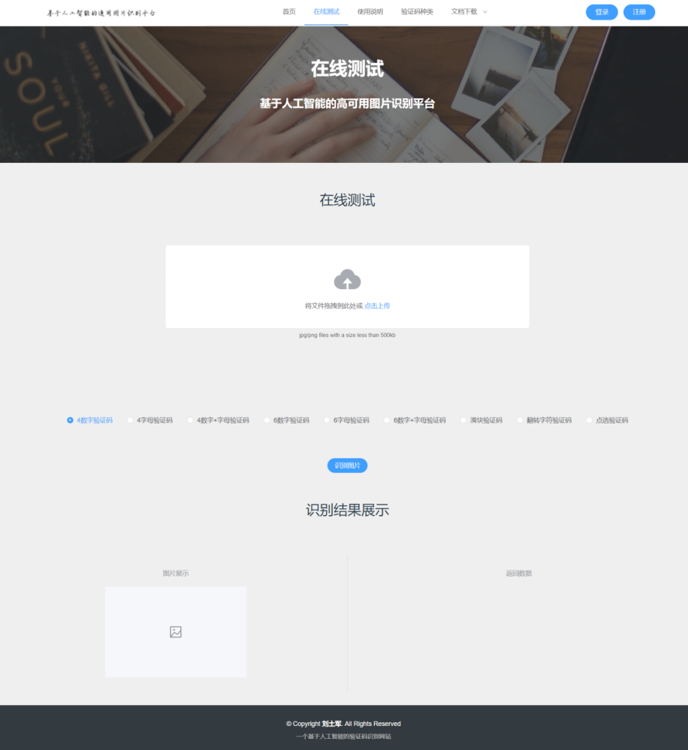
图5.5验证码识别系统在线测试模块截图

5.2.4使用说明子模块实现
验证码识别系统的使用说明模块主要用于指示初次使用本系统的用户如何使用本验证码识别系统的功能，具体包括如何使用本系统提供的示例文件来接入验证码识别系统。使用说明模块实现截取图如图5.6所示。

图5.6验证码识别系统使用说明截图

5.2.5验证码信息说明子模块实现
验证码信息说明模块主要用于展示验证码识别系统可识别的各种验证码信息，包括验证码识别的名称、验证码的类别码以及验证码的返回类型等。验证码信息说明子模块截取图如图5.7所示。
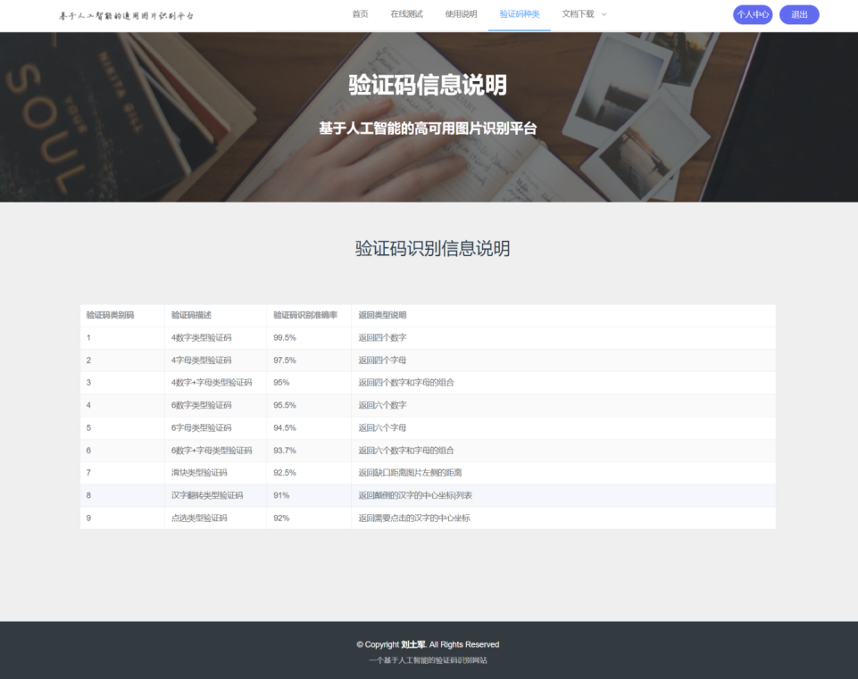
图5.7验证码识别系统使用说明截图

5.2.6文件下载子模块实现
验证码识别系统的文件下载模块主要用于下载接入验证码识别系统客户端的样例文件。用户可以通过使用该文件直接接入验证码识别系统，通过用户名以及密码直接进行验证码图片的识别。文件下载子模块截取图如图5.8所示。
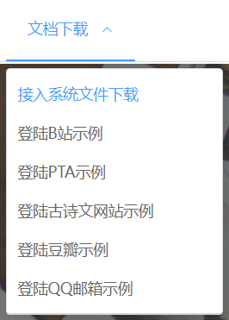
图5.8文件下载功能截图

5.2.7用户中心子模块实现
在用户登入系统后，可以点击用户中心按钮进入用户中心。用户登录中心模块用户可以浏览个人的基本信息以及对基本信息进行修改。同时还可以查询自己的验证码识别记录信息。用户中心模块首页截图如下图5.9所示，用户信息修改模块截图如下图5.10所示，用户识别信息统计模块截图如下图5.11所示。
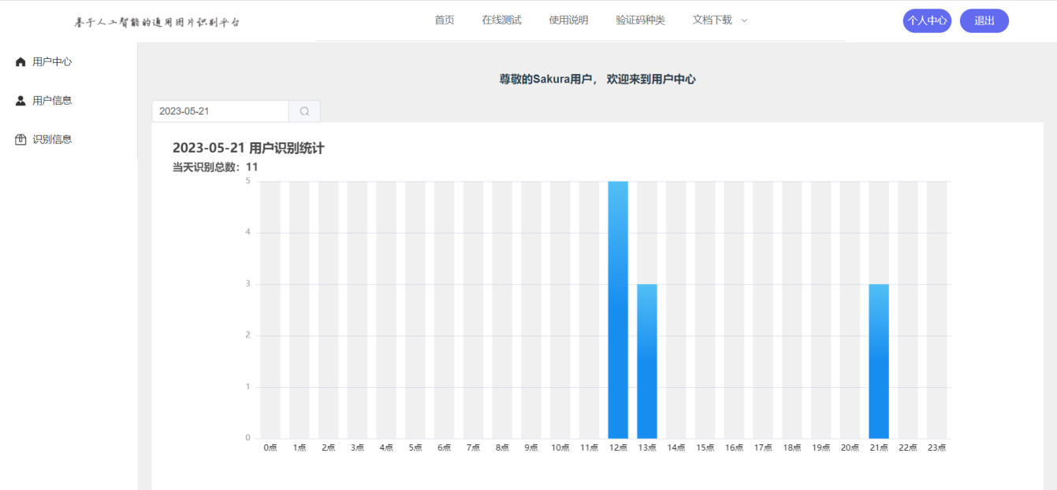
图5.9用户中心首页截图
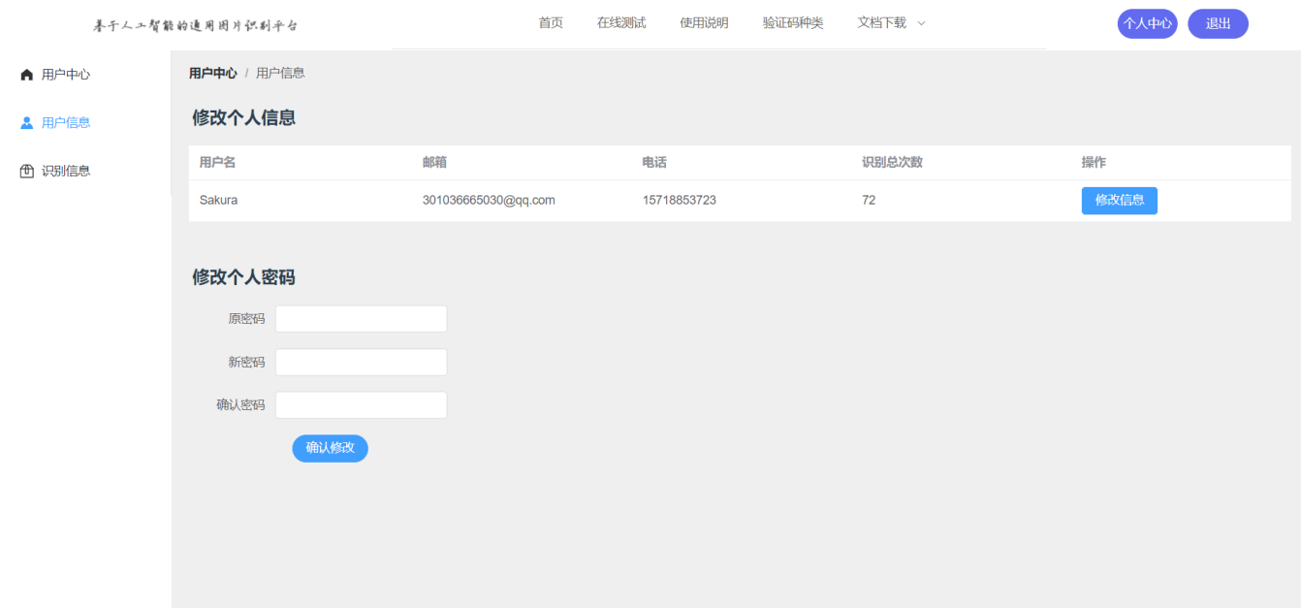
图5.10用户中心信息修改页截图
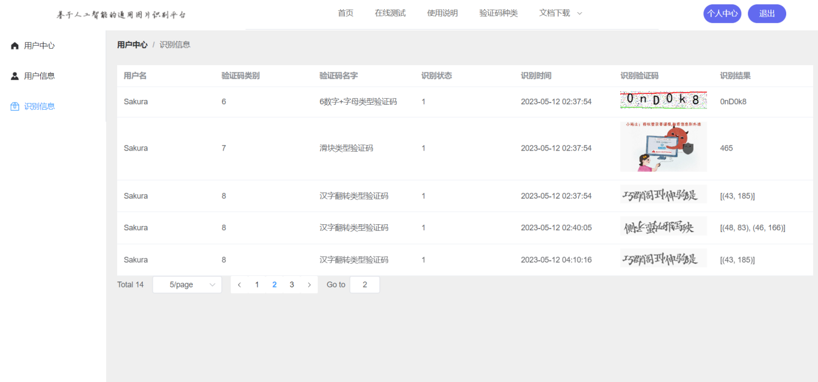
图5.11用户中心验证码识别记录统计截图

5.3系统后台实现

5.3.1用户信息管理子模块实现
管理员登入后台管理系统后，可以对系统中的用户信息进行管理。管理员点击账号列表可以查看系统中存在的所有用户，下方的分页选项可以选择一页展示的用户信息数量，同时可以根据用户名来查找指定的用户信息。管理员可以通过点击编辑按钮和删除按钮对用户信息进行编辑以及删除，点击新增用户按钮可以新增用户。此外，系统管理员还可以通过点击状态按钮来改变用户的使用权限。用户信息管理子模块的实现截图如下图5.12所示。
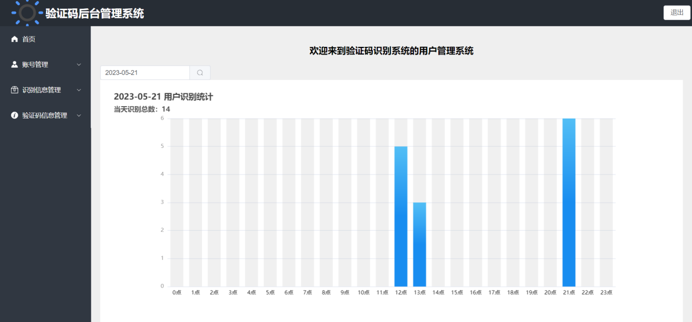
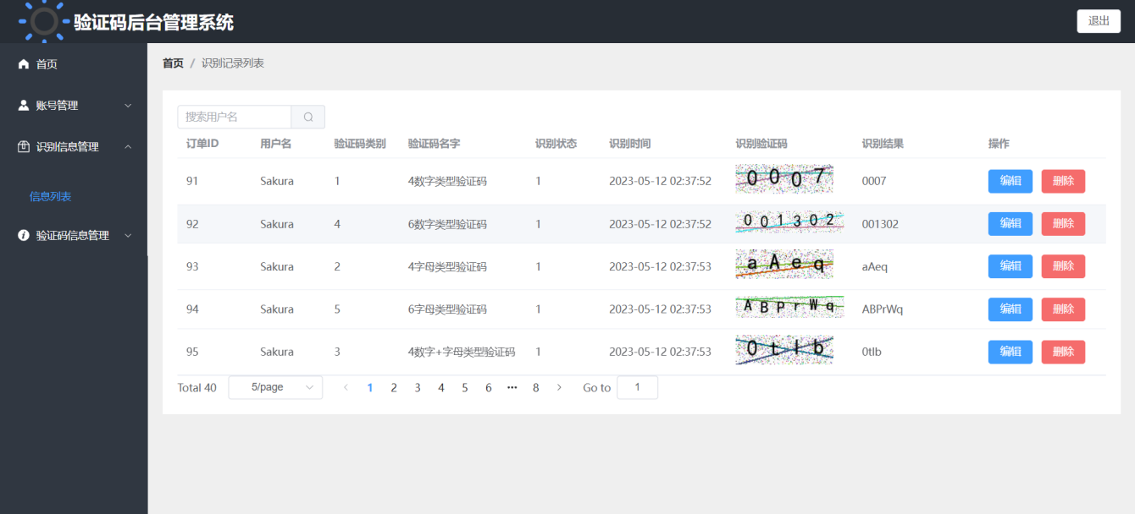
图5.12用户信息管理子模块截图

5.3.2验证码识别记录管理子模块实现
管理员登录后台管理系统后，可以对验证码的识别记录进行浏览以及管理。管理员点击信息列表可以查看所有的识别记录信息，下方的分页选项可以选择一页展示的识别信息数量，同时可以根据用户名来查找指定用户的识别信息。可以通过编辑按钮以及删除按钮来对识别信息进行编辑和删除操作，同时再执行操作后会自动执行刷新操作，完成页面的刷新。验证码识别记录管理子模块的实现截图如下图5.13所示。
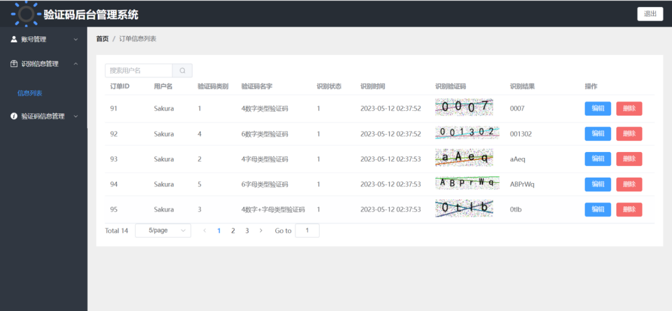
图5.13验证码识别记录管理子模块截图

5.3.3验证码信息管理子模块实现
管理员登录后台管理系统后，可以对验证码信息进行浏览以及管理。管理员点击验证码信息列表可以查看系统可识别种类的验证码信息。通过element-plus UI完成编辑按钮以及删除按钮，系统管理员可以通过点击编辑按钮以及删除按钮来对验证码信息进行编辑修改或是删除。验证码信息管理子模块的实现截图如下图5.14所示。
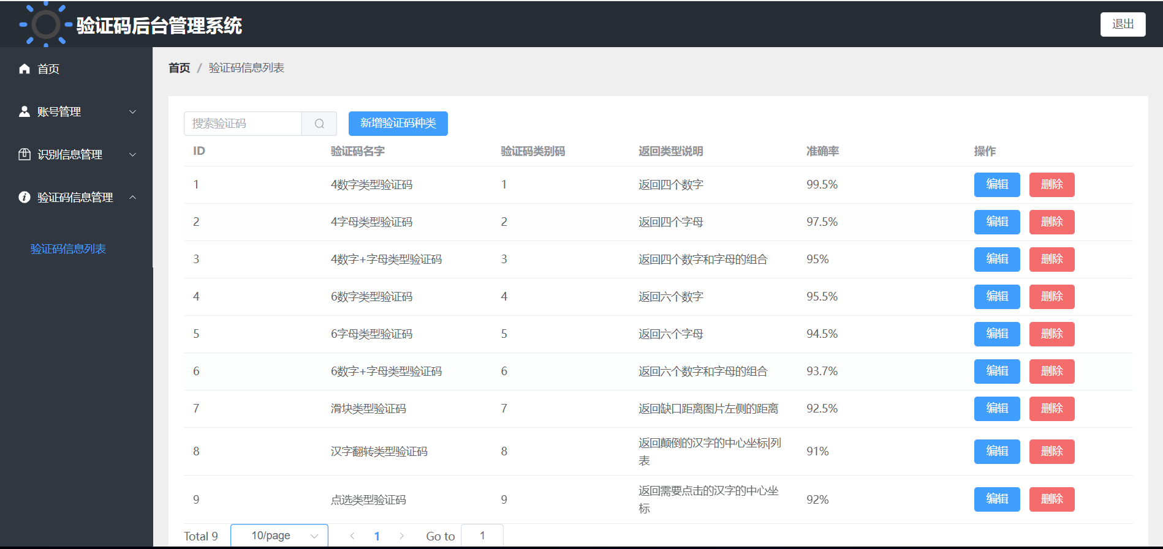
图5.14验证码信息管理子模块截图

5.4验证码识别模块实现

5.4.1数字字母类验证码识别
验证码识别系统共实现了六种数字字母类型的验证码识别。四数字类型验证码识别、四字母类型识别截图、四数字+字母类型的验证码分别如图5.15、图5.16、图5.17所示。六数字类型验证码识别、六字母类型识别截图、六数字+字母类型的验证码分别如图5.18、图5.19、图5.20所示。
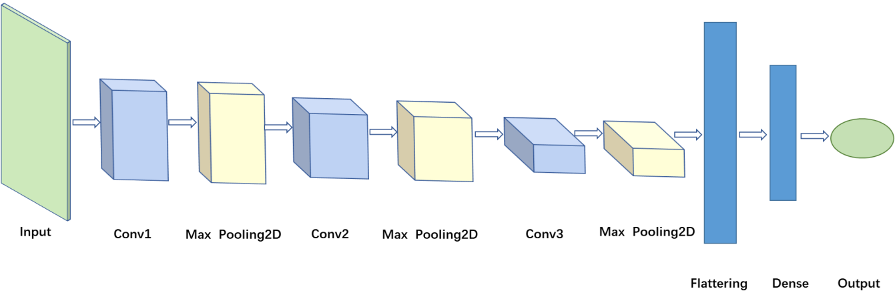
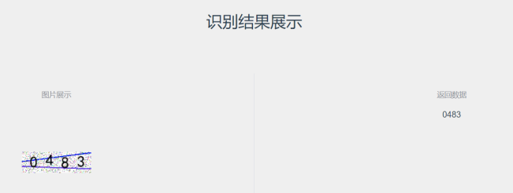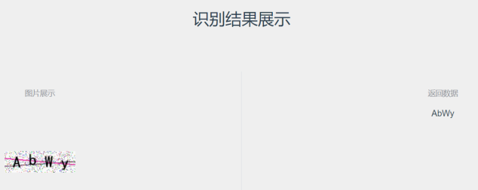
图5.15四数字验证码识别截图 图5.16 四字母验证码识别截图
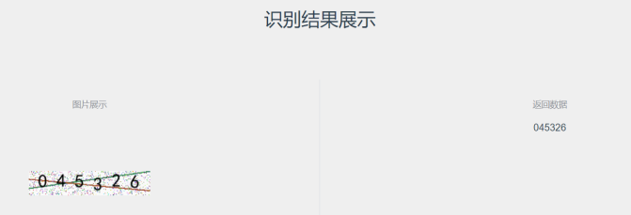
图5.17 四数字+字母验证码识别截图 图5.18六数字验证码识别截图
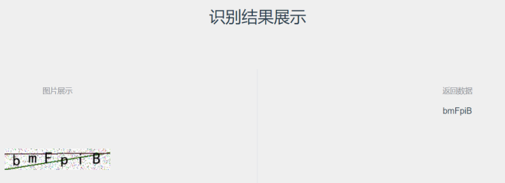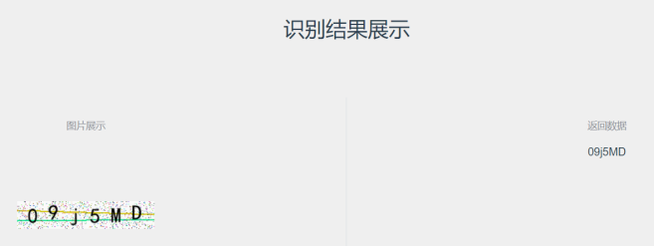
图5.19 六字母验证码识别截图 图5.20 六数字+字母验证码识别截图

5.4.2滑块类验证码识别
验证码识别系统对于滑块类型的验证码识别结果如下图5.21所示，返回结果为缺口位置距离图片左侧的位置。
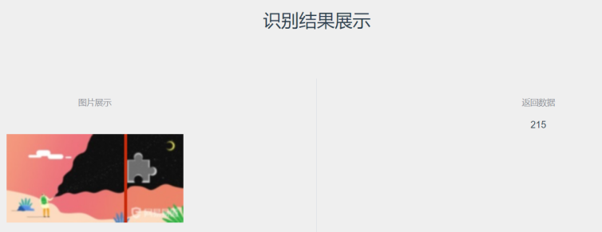
图5.21 滑块类型验证码识别截图

5.4.3文字翻转类验证码识别
验证码识别系统对于文字翻转类型的验证码识别结果如下图5.22所示，返回结果为需要点选的翻转文字坐标，其以列表的形式返回。
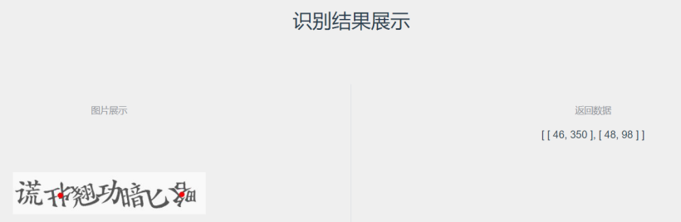
图5.22 文字翻转类型验证码识别截图

5.4.4文字点选类验证码识别
验证码识别系统对于文字点选类型的验证码识别结果如下图5.23所示，返回结果为需要点选的文字坐标，其以列表的形式进行返回。
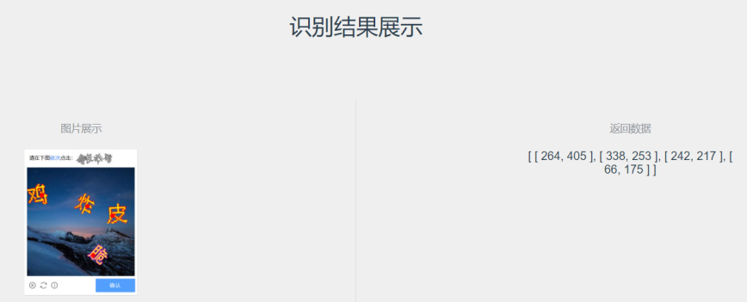
图5.23文字点选类型验证码识别截图

5.5本章小结
本章首先介绍验证码识别系统的实现环境，之后分别对于系统前台、系统后台以及验证码识别模块截取图片，用于展示其中各个子模块的实现情况。同时通过文字截取图片进行详细的介绍，展现出验证码识别系统实现成功后的总体状态。

6系统测试

6.1测试环境
测试环境是指在测试过程中需要使用的硬件设备、软件程序、配置文件等资源的组合，用于验证软件系统在实际运行环境下的有效性和质量。需要对其进行充分的配置、管理和维护，以确保其可靠性、稳定性和安全性。计算机软件的测试环境主要包括以下几个方面，接下来将给出本次试验中测试具体的软件环境：
操作系统的版本为windows11
数据库的版本为MySQL 8.02
集成开发环境 PyCharm 2020.1.2 (Community Edition)
系统后端：Django版本 2.2.3
系统前端：Vue版本 3.0.0
浏览器 Chrome 版本：112.0.5615.122（正式版本）（64 位）
浏览器 Microsoft Edge版本 ：112.0.1722.48 (正式版本) (64 位)

6.2测试记录

6.2.1用户注册功能测试
用户在进行用户注册时，需要输入未被注册过的用户名，用户注册名在整个系统中是唯一的，除了用户名外，用户还需要输入用户密码以及合法且非空的用户邮箱以及用户电话号码来完成用户账号的注册功能。表6-1展示了用户注册功能的测试情况，测试结果显示系统注册功能正常，系统具有良好的交互性。
表6-1用户注册功能测试用例
模块名称 | 用户注册模块
模块功能 | 用户注册
测试步骤 | 1.进入用户注册账号页面  2.输入用户名、密码等信息  3.点击注册按钮
测试数据组数 | 测试数据 | 预期结果 | 实际结果 | 结论
1 | 用户名、密码、合法的邮箱以及电话 | 系注册成功，跳转到网站首页 | 实际结果与预期一致 | 正常
2 | 已被注册的用户名 | 账户注册失败，通过弹窗给予提示 | 实际结果与预期一致 | 正常
3 | 错误格式的邮箱 | 账户注册失败 | 实际结果与预期一致 | 正常
4 | 错误格式的电话 | 账户注册失败 | 实际结果与预期一致， | 正常

6.2.2用户登录功能测试
用户在注册成功后，使用正确的用户名以及用户密码可以成功登录验证码识别系统。在测试时，测试用户输入空用户名及用户密码进行登录，系统会给出输入用户名及密码再进行登录的提示。此外，测试用户输入不匹配的用户名及密码，系统会给出输入正确用户名及密码的提示。表6-2展示了用户登录功能的测试情况，测试结果表明系统登录模块功能正常。
表6-2用户登录功能测试用例
模块名称 | 用户登录模块
模块功能 | 用户登录
测试步骤 | 1.进入用户登录页面  2.输入用户名、用户密码  3.点击登录按钮
测试数据组数 | 测试数据 | 预期结果 | 实际结果 | 结论
1 | 正确的用户名和密码 | 登录成功，页面跳转到网站首页 | 实际结果与预期一致 | 正常
2 | 空用户名及密码 | 登录失败，系统给出相应提示 | 实际结果与预期一致 | 正常
3 | 错误的用户名及密码 | 登录失败，系统给出相应提示 | 实际结果与预期一致 | 正常

6.2.3系统跳转功能测试
用户未进行登录时，系统右上方显示登录、注册按钮。在用户进行登录后，系统应该不显示登录、注册按钮，转而显示个人中心以及退出按钮。用户可以点击系统的导航菜单栏跳转到相应的界面。表6-3展示了系统跳转功能的测试情况，测试结果表明系统整体具有良好的交互性。
表6-3系统跳转测试用例
模块名称 | 首页模块
模块功能 | 页面跳转
测试步骤 | 1.用户登录  2.用户注册  3.用户退出  4.用户个人中心  5.跳转系统首页  6.跳转在线测试模块  7.跳转使用说明模块  8.跳转验证码种类模块  9.系统提供文档下载
测试数据组数 | 测试数据 | 预期结果 | 实际结果 | 结论
1 | 无 | 在点击相应页面后，系统跳转到相应页面 | 实际结果与预期一致 | 正常

6.2.4在线测试功能测试
在线测试功能只有在用户登录系统后才能使用。首先，用户需要选择识别的验证码类别，之后点击上传需要识别的验证码图片，在点击识别图片按钮后即可得到系统的识别结果。经过对各种不同类型的验证码进行测试，表明系统可以准确的识别9种类型的验证码图片。表6-4展示了在线测试功能的测试情况。
表6-4在线测试功能测试用例
模块名称 | 在线测试模块
模块功能 | 在线测试用户上传的验证码
测试步骤 | 1.选择识别的验证码种类  2.上传识别的验证码图片  3.点击识别图片按钮
测试数据组数 | 测试数据 | 预期结果 | 实际结果 | 结论
1 | 4数字类别验证码图片 | 返回验证码图片上的4个对应数字 | 与预期一致 | 正常
2 | 4字母类别验证码图片 | 返回验证码图片上的4个对应字母 | 与预期一致 | 正常
3 | 4数字+字母类别验证码图片 | 返回验证码图片上的4个对应数字字母组合 | 与预期一致 | 正常
4 | 6数字类别验证码图片 | 返回验证码图片上的6个对应数字 | 与预期一致 | 正常
5 | 6字母类别验证码图片 | 返回验证码图片上的6个对应字母 | 与预期一致 | 正常
6 | 6数字+字母类别验证码图片 | 返回验证码图片上的6个对应数字字母组合 | 与预期一致 | 正常
7 | 滑块类型的验证码图片 | 返回滑块的缺口距离图片左侧的距离 | 与预期一致 | 正常
8 | 文字翻转类型的验证码图片 | 翻转文字的坐标列表 | 与预期一致 | 正常
9 | 文字点选类型的验证码图片 | 需要点击的坐标列表 | 与预期一致 | 正常

6.2.5使用说明功能测试
用户通过点击导航栏中的使用说明进入到使用说明模块，通过点击next step按钮观看使用本系统的具体步骤说明。表6-5展示了使用说明功能的测试情况。
表6-5使用说明功能测试用例
模块名称 | 使用说明模块
模块功能 | 指示用户如何使用本系统
测试步骤 | 1.点击使用说明导航栏  2.点击next step按钮
测试数据组数 | 测试数据 | 预期结果 | 实际结果 | 结论
1 | 无 | 点击按钮后，系统依次展示相应的操作步骤 | 实际结果与预期一致 | 正常

6.2.6验证码种类展示功能测试
用户在进行验证码识别时，系统应提供可识别的验证码信息给用户。系统通过请求后台得到系统可识别的验证码种类信息，并在前台进行展示。表6-6展示了验证码种类展示功能的测试情况。
表6-6验证码种类展示测试用例
模块名称 | 验证码信息说明模块
模块功能 | 展示系统可识别的验证码信息
测试步骤 | 1.点击验证码种类导航栏  2.观看验证码种类信息
测试数据组数 | 测试数据 | 预期结果 | 实际结果 | 结论
1 | 无 | 系统准确展示可识别验证码的各种信息 | 实际结果与预期一致 | 正常

6.2.7文档下载功能测试
文件下载模块主要用于下载系统提供的各种文件，包括如何使用本系统的验证码识别功能的接入文件以及使用Selenium自动化框架登录B站、PTA网站、古诗文网站等平台的示例文件。表6-7展示了系统文档下载功能的测试情况。
表6-7文档下载功能测试用例
模块名称 | 文档下载模块
模块功能 | 下载系统提供的各种样例demo文件
测试步骤 | 1.下载接入系统文件  2.下载登陆B站示例  3.下载登录PTA示例  4.下载登录古诗文示例  5.下载登录豆瓣示例  6.下载登录QQ邮箱示例
测试数据组数 | 测试数据 | 预期结果 | 实际结果 | 结论
1 | 无 | 在点击相应文件下载后，得到相应文件 | 实际结果与预期一致 | 正常

6.2.8用户个人中心模块功能测试
用户个人中心模块主要用于对用户个人信息的查看以及修改。通过4组不同的测试用例，用户可以使用该模块来查看自己的基本信息以及对用户密码、邮箱、电话号码等信息进行修改，表6-8展示了用户个人中心功能的测试情况。
表6-8用户个人中心模块测试用例
模块名称 | 用户个人中心模块
模块功能 | 用户个人信息的管理
测试步骤 | 1.点击个人中心按钮  2.测试用户信息管理功能  3.查询验证码识别记录
测试数据组数 | 测试用例说明 | 预期结果 | 实际结果 | 结论
1 | 修改用户密码 | 成功修改用户密码 | 与预期一致 | 正常
2 | 修改个人邮箱信息 | 成功修改邮箱信息 | 与预期一致 | 正常
3 | 修改手机号码 | 成功修改手机号码 | 与预期一致 | 正常
4 | 无 | 浏览已识别的验证码信息记录 | 与预期一致 | 正常

6.2.9管理员功能测试
后台管理模块具有十分重要的功能，该模块可以对验证码系统中的各种信息进行编辑、删除等管理操作。表6-9详细展示了管理员功能的测试情况。
表6-9管理员功能测试用例
模块名称 | 管理员功能模块
模块功能 | 管理系统中的各种信息
测试步骤 | 1.管理员登录后台管理系统  2.测试后台管理系统的功能
测试数据组数 | 测试用例说明 | 预期结果 | 实际结果 | 结论
1 | 点击新增用户按钮，输入新增用户信息，新增用户 | 点击确定按钮后，系统成功新增一名用户 | 实际结果与预期一致 | 正常
2 | 根据用户名来搜索用户信息 | 点击搜索按钮后，系统返回指定用户名的用户信息 | 实际结果与预期一致 | 正常
3 | 点击滑动槽，修改用户权限 | 点击滑动槽后，成功修改用户权限 | 实际结果与预期一致 | 正常
4 | 用户信息的编辑及修改 | 点击编辑按钮后，对用户信息进行编辑修改。点击删除按钮后，删除用户信息。 | 实际结果与预期一致 | 正常
5 | 对验证码识别记录信息进行编辑及删除 | 点击编辑后，对订单信息进行编辑修改。点击删除后，删除该条订单信息。 | 实际结果与预期一致 | 正常
6 | 对验证码信息进行编辑及删除 | 点击编辑后，可以对验证码信息进行修改。点击删除后，删除该条验证码信息。 | 实际结果与预期一致 | 正常

6.3本章小结
本章首先介绍了测试环境，之后展示了系统使用的测试用例及结果。在验证码识别系统完成之后，对验证码识别系统进行了完备的测试，以确保系统的各个功能模块可以正常稳定的运行。测试用例的结果表明验证码识别系统具有良好的质量和可靠性。

7结束语

7.1系统工作总结
通过本课题的研究与分析，成功设计并实现了一个验证码识别系统。该系统对不同类型的验证码进行识别时，具有较高的准确率和鲁棒性，并能够在可接受时间内完成识别任务。本课题对于不同类型验证码的处理等方面都进行了探究和分析，为后续验证码识别系统的构建提供了一定的参考价值。此外，本文所提出的验证码识别系统对于保障信息安全、提高网络安全性具有重要的意义和应用前景。随着技术的不断发展和完善，相信所提出的方法和思路将不断地得到优化和完善，从而进一步提高验证码识别系统的准确性和稳定性。
本课题完成的主要工作：
（1）设计并实现了一个简洁美观、易于使用的验证码识别系统前台，其功能包含用户注册、用户登录、验证码识别在线测试、使用步骤演示、验证码识别样例文件下载，验证码种类信息查询、用户个人信息查看及修改等功能。
（2）设计并实现了验证码系统的后台管理端系统，用以实现管理员对用户个人信息、用户使用权限、用户验证码识别记录、系统可识别验证码信息等系信息进行查询以及修改管理的功能。
（3）使用卷积神经网络（CNN）、高斯混合模型、模板匹配算法、高斯滤波算法、目标检测等技术完成对4数字类型验证码、4字母类型验证码、4数字字母组合类型验证码、6数字类型验证码、6字母类型验证码、6数字字母组合类型验证码、滑块类型验证码、文字翻转类型验证码、文字点选类型验证码9类验证码的准确识别。同时系统提供对外服务接口，便于用户使用。

7.2未来工作展望
经过这段时间不断的努力学习，已经成功地实现了本课题所提出的验证码识别系统，并满足基本要求。虽然在制作各个功能模块时功能完善，但系统整体仍存在一些可以优化的空间。未来，对验证码识别系统可以从下面几个点进行优化改进：
- 对于数字字母组合类型的验证码，预处理阶段可采用对抗神经网络来对验证码的图片背景进行预处理，去除图片背景的噪声，提高验证码识别的准确率。同时也可以使用更深层次的网络模型，如ResNet101等来进行图片特征的提取。
- 系统的验证登录方式过于单一，仅支持使用账号密码的形式登录，之后可以考虑结合使用QQ账号、微信账号等来实现同步登录。
- 系统提供的可识别验证码种类还不够丰富，例如数字字母类型验证码仅可以识别四字符类以及六字符类验证码。同时还存在着其它类型的验证码待破解，如数学运算类型的验证码，图表点选类验证码、推理拼图验证码以及空间推理验证码等。
- 系统对部分验证码的响应速度可以进一步优化处理，提高用户的使用体验。

致谢
前途似海，来日方长！

参考文献

- Von Ahn L,BLUM M,HOPPER N J,et al.CAPTCHA:Using Hard AI Problems for Security[M].Berlin:Springer Berlin Heidelberg,2003:294-311.
- 张倩,基于信息增益的贝叶斯数据挖掘算法在垃圾邮件过滤中的应用,[D]杭州:浙江工业大学,2012.
- Yu J,Ma X,Han T.Usability investigation on the localization of text captchas:Take chinese characters as a case study[C]//Proceedings of the Transdisciplinary Engineering-24th ISPE Inc.,International Conference.2016,5:233-242.
- 德林.基于Web技术的验证码的开发与实现[D].电子科技大学,2013.
- 王璐. 验证码识别技术研究[D].中国科学技术大学,2011.
- G.Mori and J.Malik,"Recognizing objects in adversarial clutter:breaking a visual CAPTCHA,"2003 IEEE Computer Society Conference on Computer Vision and Pattern Recognition,2003.Proceedings.
- Larson K,Simard P Y,Czerwinski M,et al.Computers beat Humans at Single Character Recognition in Reading based Human Interaction Proofs(HIPs).[J].2005.
- 殷光,陶亮.一种SVM验证码识别算法[J].计算机工程与应用,2011,47(18):188-190+194.
- 王璐,张荣,尹东,詹金春,吴陈洋.粘连字符的图像验证码识别[J].计算机工程与应 用,2011,47(28):150-153.
- Yan J,El Ahmad A S.Is cheap labour behind the scene?-Low-cost automated attacks on Yahoo CAPTCHAs[J].School of Computing Science Technical Report,Newcastle University,England,2008.
- Goodfellow I J,Bulatov Y,Ibarz J,et al.Multi-digit number recognition from street view imagery using deep convolutional neural networks[J].arXiv preprint arXiv:1312.6082,2013.
- Zhao B,Weng H,Ji S,et al.Towards evaluating the security of real-world deployed image captchas[C]//Proceedings of the 11th ACM Workshop on Artificial Intelligence and Security.2018:85-96.
- Rui,C.,Jing,Y.,Ronggui,H.,Shuguang,H.:A novel LSTM-RNN decoding algorithm in CAPTCHA recognition.In:IMCCC,pp.766–771(2013)
- Wang,Y.,Li,X.,Liu,C.,Ding,X.,Chen,Y.:An mqdf-cnn hybrid model for offline handwritten Chinese character recognition.In:ICFHR,pp.246–249(2014)
- Lin D,F Lin,Lv Y,et al.Chinese Character CAPTCHA Recognition and performance estimation via deep neural network[J].Neurocomputing,2018, 288(may2):11-19.
- 梁敏,马凯.基于高斯滤波的回波信号去噪方法的研究[J].测绘与空间地理信息,2017,40(01):40-42.
- 周杨钢. 基于多尺度特征融合与Canny边缘检测的结构提取与纹理滤波算法研究[D].浙江工商大学,2018.
- 张一梵. 基于灰度相关的快速模板匹配算法研究[D].广州大学,2022.DOI:10.27040/d.cnki.ggzdu.2022.001434.
- 陶叶辉,赵寿为.基于改进EM算法的高斯混合模型图像聚类方法[J].软件导刊,2022,21(12):182-186.
- 蔡先治,王栋,鲁旭葆,苗泽宇.基于改进的Yolov5的端到端车牌识别算法[J].计算机时代,2022(12):28-33.DOI:10.16644/j.cnki.cn33-1094/tp.2022.12.008.
- Du Y, Li C, Guo R, et al. PP-OCR: A Practical Ultra Lightweight OCR System[J]. 2020.
- 龚新定,余艳梅,吴小强等.基于Django的实验室信息管理系统设计[J].微型机与应用,2016,35(22):108-111.DOI:10.19358/j.issn.1674-7720.2016.22.029.
- 王昊. 基于卷积神经网络的目标检测与识别方法研究[D].南京财经大学,2017.

